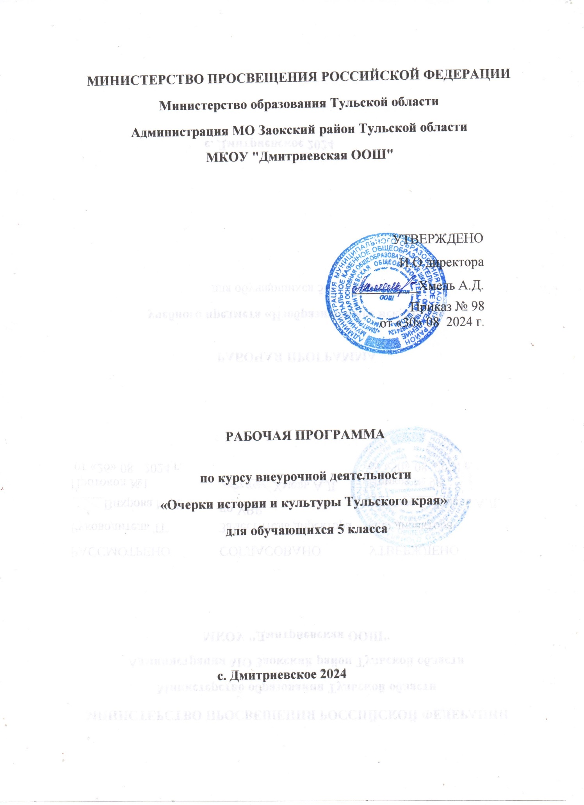

# ПОЯСНИТЕЛЬНАЯ ЗАПИСКА

**Актуальность и назначение программы**

Программа курса внеурочной деятельности «Очерки истории и культуры Тульского края» разработана в соответствии с ФЗ «Об образовании в Российской Федерации», с Письмом Министерства образования и науки РФ от 28 октября 2015 г. № 08-1786 «О рабочих программах учебных предметов».

По функциональному назначению программа является учебно- познавательной, включающей занятия исторического просвещения, гражданско-патриотической, краеведческой, историко-культурной направленности, что соответствует формам внеурочной деятельности, предусмотренным Примерной рабочей программой воспитания для общеобразовательных организаций.

Программа учитывает возрастные, психологические, физические особенности детей подросткового возраста. Работа с обучаемыми строится на взаимосотрудничестве, на основе уважительного, искреннего, деликатного и тактичного отношения к личности ребенка. Важный аспект в обучении – индивидуальный подход, удовлетворяющий требованиям познавательной деятельности.

*Цель программы* – достижение целевых результатов воспитания на уровне основного общего образования посредством изучения исторического и культурного наследия Тульского края.

*Задачи программы*:

* освоение знаний о важнейших событиях, процессах истории Тульского края и отечественной истории;
* овладение элементарными методами исторического познания, умениями работать с различными источниками исторической информации;
* развитие ценностных ориентаций в ходе ознакомления с исторически сложившимися культурными, религиозными, этно-национальными традициями Тульского края;
* воспитание, уважения к истории и традициям малой Родины.

*Педагогическая целесообразность* программы состоит в том, что в процессе её реализации обучающиеся научатся анализировать возникающие в жизни ситуации, использовать полученные знания о социальных нормах и ценностях в повседневной жизни, прогнозировать последствия принимаемых решений, оценивать разнообразные явления и процессы общественного развития.

# Варианты реализации программы и формы проведения занятий

***Возраст обучающихся, участвующих в реализации программы:*** 11– 12 лет (обучающиеся 5 класса).

***Сроки реализации образовательной программы:*** 1 учебный год.

***Общий объем реализации программы:***34 часа.

***Режим занятий:*** 1 раз в неделю.

***Формы занятий:*** практические работы, лабораторные работы, занятия-дискуссии, викторины, конкурсы, экскурсии, интеллектуальные игры.

***Формы подведения итогов реализации программы:*** подготовка и защита индивидуального проекта, участие в олимпиадах разного уровня, викторина, тематический праздник, выполнение итогового тестирования.

# Взаимосвязь с программой воспитания

Программа курса внеурочной деятельности разработана с учетом рекомендаций примерной программы воспитания. Согласно Примерной программе воспитания у современного школьника должны быть сформированы ценности Родины, человека, общества, природы, семьи, дружбы, сотрудничества, знания, здоровья, труда, культуры и красоты. Реализация курса способствует осуществлению главной цели воспитания – полноценному личностному развитию школьников и созданию условий для их позитивной социализации.

# Особенности работы педагогов по программе

В планировании, организации и проведении занятий может принимать участие как педагог – преподаватель ТГПУ им. Л. Н. Толстого, так и педагог, ведущий основные уроки обществознания. Задача педагога состоит в реализации содержания курса через вовлечение обучающихся в многообразную деятельность, организованную в разных формах. Особенностью занятий является их интерактивность.

# СОДЕРЖАНИЕ ПРОГРАММЫ

**Тема 1. Тульский край в древности**

Природа Тульского края. Наши предки.Переселение славян на берега реки Оки, Упы, Осетра, Черепети, Верхнего Дона в VIII–IХ вв.Как жили вятичи. Славянская община. Городища. Земледелие. Ремесло. Донской торговый путь.

Присоединение вятичей к Древнерусскому государству в Х в. Распад Древнерусского государства на отдельные самостоятельные княжества.

Музеи и памятные места, рекомендуемые для посещения:

* Музей «Тульские древности»;
* Музей археологии Тульского кремля;
* Тульский областной краеведческий музей;
* муниципальные краеведческие музеи.

# Тема 2. Куликовская битва

Зависимость русских земель от ордынских ханов. Начало освободительной борьбы русского народа против ордынского ига. Куликовская битва 1380 г. Герои и подвиги.

Музеи и памятные места, рекомендуемые для посещения:

* Государственный музей-заповедник «Куликово поле»;
* Тульский областной краеведческий музей;
* муниципальные краеведческие музеи.

# Тема 3. Тульский кремль

Возникновение Тулы. Тульский кремль (1520). Большая засечная черта в системе обороны южных рубежей Московского государства. Героическая оборона Тулы в 1552 г. И.И. Болотников в Тульском кремле 1607 г.

Музеи и памятные места, рекомендуемые для посещения:

* Тульский кремль;
* Музей «Тульские древности»;
* Музей археологии Тульского кремля;
* Тульский областной краеведческий музей;
* муниципальные краеведческие музеи.

# Тема 4. Тула оружейная

Возникновение и развитие оружейного производства в Туле в XVI– XVII вв. Кузнецкая слобода. Тульский оружейный завод. Оружейные мастера в XVIII–XIX вв. А.М. Сурнин, П.Д. Захава, С.И. Мосин и др.

Музеи и памятные места, рекомендуемые для посещения:

* Музей «Тульские древности»;
* Тульский областной краеведческий музей;
* Тульский государственный музей оружия;
* муниципальные краеведческие музеи.

# Тема 5. Тульские «Колумбы»

Великий русский мореплаватель А.И. Чириков и его открытия. Туляки в Великой Северной экспедиции (В.В. Прончищев, С.И. Челюскин и др.). Имена тульских «Колумбов» на географической карте мира.

Музеи и памятные места, рекомендуемые для посещения:

* **«**Краеведческий музей им. капитан-командора А.И. Чирикова» в с. Лужное Дубенского района Тульской области;
* Тульский областной краеведческий музей.

# Тема 6.Герои Отечественной войны 1812 г.

Туляки в Отечественной войне. Генерал от инфантерии Д. С. Дохтуров

* «гроза врагов, к победевождь надежный!»: Смоленское сражение, Бродинская битва, сражение под Малоярославцем и др.

Музеи и памятные места, рекомендуемые для посещения:

* + Тульский областной краеведческий музей;
  + Тульский государственный музей оружия.

# Тема 7. Ремесла и промыслы Тульского края

Тульская городская и филимоновская игрушка. Белевское кружево. Тульские самовары и пряники. Белевская пастила. Тульская всечка. Тульская гармонь.

Музеи и памятные места, рекомендуемые для посещения:

* + Тульский областной краеведческий музей;
  + Ремесленный двор «Добродей»;
  + Музей «Гармони деда Филимона»;
  + Музей филимоновскойигрушки в Одоеве Тульской области;
  + Музей «Тульские самовары».

# Тема 8. Православные памятники на Тульской земле

Древние монастыри на территории Тульского края. Благовещенская церковь XVII в. в Туле. Успенский собор Тульского кремля. Всехсвятский собор.

Памятные места, рекомендуемые для посещения:

* + Свято-Никольский женский Вeнев-монастырь (Венев);
  + Свято-Покровский Добрый мужской монастырь (Суворовский р- н, с. Доброе);
  + Спасо-Преображенский мужской монастырь (Белёв);
  + Крестовоздвиженский Белёвский женский монастырь (Белёв);
  + Богородице-Рождественский Анастасов мужской монастырь (Одоевский р-н, с. Анастасово);
  + Свято-Введенский Макарьевский Жабынский мужской монастырь (Белёвский р-н, с. Жабынь);
  + Тульский кремль.

# Тема 9. Тульский край в эпоху революций начала ХХ в.

Положение рабочих и крестьян накануне революционных потрясений. Политические события в Туле 1905 г. и 1917 г. Ликвидация царской власти в Тульской губернии в марте 1917 г. Установление Советской власти в Туле и губернии. Тульский край в условиях гражданской войны.

Музеи и памятные места, рекомендуемые для посещения:

* + Тульский областной краеведческий музей;
  + муниципальные краеведческие музеи.

# Тема 10.Промышленность и сельское хозяйство Тульского края

Промышленный переворот XIX в. и индустриализация ХХ в. Тульская металлургия и крупнейшие предприятия. Железные дороги. Подмосковный угольный бассейн. Химическая промышленность. Быт и хозяйство тульских крестьян XIX в. Отмена крепостного права. Коллективизация 1930-х гг. Колхозный строй.

Музеи и памятные места, рекомендуемые для посещения:

* + Тульский областной краеведческий музей
  + муниципальные краеведческие музеи

# Тема 11. Тульские академики

Туляки в отечественной науке. Выдающиеся ученые-орнитологи М.А. Мензбир и П.П. Сушкин.

Музеи и памятные места, рекомендуемые для посещения:

* + Тульский областной краеведческий музей;
  + Тульский экзотариум.

# Тема 12. Тульские конструкторы

Тульское конструкторское бюро при оружейном заводе (И.А. Комарницкий, Ф.В. Токарев и др.). Создатель пулеметов В.А. Дегтярев.

Музеи и памятные места, рекомендуемые для посещения:

* + Тульский государственный музей оружия;
  + Тульский областной краеведческий музей.

# Тема 13. Битва за Тулу

Героическая оборона Тулы: бои на дальних и ближних подступах. Контрнаступление советских войск под Москвой и освобождение Тульской области от немецко-фашистских захватчиков. Герои битвы за Тулу (Г.А. Агеев, А.П. Горшков, Г.М. Волнянский, В.А. Григорьев, Е.А. Шамшикова и др.).

Музеи и памятные места, рекомендуемые для посещения:

* + Музей обороны Тулы;
  + Тульский военно-исторический музей;
  + Тульский областной краеведческий музей;
  + муниципальные краеведческие музеи.

# Тема 14. Юные герои Великой Отечественной войны

Защищая Тулу: подвиги юных героев (А. Чекалин, И. Сарычев,Г. Гуфельд, Ю. Даев и др.).

Музеи и памятные места, рекомендуемые для посещения:

* + Музей обороны Тулы;
  + Тульский военно-исторический музей;
  + Тульский областной краеведческий музей;
  + муниципальные краеведческие музеи.

# Тема 15. Герои спорта

Тульский спорт в XX–XXI вв. «Тульские Лужники» (1959 г.). туляки- олимпийские чемпионы (Е.Д. Гришин, В.П. Веденин, О.А. Слюсарева и др.).

Музеи и памятные места, рекомендуемые для посещения:

* + Тульский областной краеведческий музей;
  + муниципальные краеведческие музеи.

# Тема 16. Музеи Тульской области

Музей-усадьба «Ясная Поляна», музей-заповедник В.Д. Поленова, музей-заповедник «Куликово поле», Тульский государственный музей оружия, филиал Государственного исторического музея (ГИМ) в Туле.

Тульское Музейное объединение. Муниципальные музеи.

Музеи и памятные места, рекомендуемые для посещения:

* + муниципальные краеведческие музеи.

# Тема 17. Символы Тульского региона

Учреждение Тульской губернии 1777 г. Гербы губернского центра и уездных городов. Образование Тульской области 1937 г. Герб и гимн Тульской области.

Музеи и памятные места, рекомендуемые для посещения:

* + Тульский областной краеведческий музей;
  + муниципальные музеи.

# ПЛАНИРУЕМЫЕ РЕЗУЛЬТАТЫ ОСВОЕНИЯ КУРСА ВНЕУРОЧНОЙ ДЕЯТЕЛЬНОСТИ

**Личностные:**

1. *в сфере патриотического воспитания:* осознание российской гражданской идентичности в поликультурном и многоконфессиональном обществе, проявление интереса к познанию родного языка, истории, культуры Российской Федерации, своего края, народов России; ценностное отношение к достижениям своей Родины – России, к науке, искусству, спорту, технологиям, боевым подвигам и трудовым достижениям народа; уважение к символам России, государственным праздникам, историческому и природному наследию и памятникам, традициям разных народов, проживающих в родной стране;
2. *в сфере гражданского воспитания:* осмысление исторической традиции и примеров гражданского служения Отечеству; готовность к выполнению обязанностей гражданина и реализации его прав; уважение прав, свобод и законных интересов других людей; активное участие в жизни семьи, образовательной организации, местного сообщества, родного края, страны; неприятие любых форм экстремизма, дискриминации; неприятие действий, наносящих ущерб социальной и природной среде;
3. *в духовно-нравственной сфере:* представление о традиционных духовно-нравственных ценностях народов России; ориентация на моральные ценности и нормы современного российского общества в ситуациях нравственного выбора; готовность оценивать свое поведение и поступки, а также поведение и поступки других людей с позиции нравственных и правовых норм с учетом осознания последствий поступков; активное неприятие асоциальных поступков;
4. *в сфере эстетического воспитания:* представление о культурном многообразии своей страны и мира; осознание важности культуры как воплощения ценностей общества и средства коммуникации; понимание ценности отечественного и мирового искусства, роли этнических культурных традиций и народного творчества; уважение к культуре своего и других народов;
5. *в формировании ценностного отношения к жизни и здоровью:* осознание ценности жизни и необходимости ее сохранения (в том числе – на основе примеров из истории);
6. *в сфере трудового воспитания:* понимание на основе знания истории значения трудовой деятельности людей как источника развития человека и общества; представление о разнообразии существовавших в

прошлом и современных профессий; уважение к труду и результатам трудовой деятельности человека; определение сферы профессионально- ориентированных интересов, построение индивидуальной траектории образования и жизненных планов;

1. *в сфере экологического воспитания:* осмысление исторического опыта взаимодействия людей с природной средой;
2. *в сфере адаптации к меняющимся условиям социальной и природной среды:* представления об изменениях природной и социальной среды в истории, об опыте адаптации людей к новым жизненным условиям, о значении совместной деятельности для конструктивного ответа на природные и социальные вызовы.

# Метапредметные:

*В сфере универсальных учебных познавательных действий:*

1. владение базовыми логическими действиями: систематизировать и обобщать исторические факты (в форме таблиц, схем); выявлять характерные признаки исторических явлений; раскрывать причинно-следственные связи событий; сравнивать события, ситуации, выявляя общие черты и различия; формулировать и обосновывать выводы;
2. владение базовыми исследовательскими действиями: определять познавательную задачу; намечать путь ее решения и осуществлять подбор исторического материала, объекта; систематизировать и анализировать исторические факты, осуществлять реконструкцию исторических событий; соотносить полученный результат с имеющимся знанием; определять новизну и обоснованность полученного результата; представлять результаты своей деятельности в различных формах (сообщение, эссе, презентация, реферат, учебный проект и др.);
3. работа с информацией: осуществлять анализ учебной и внеучебной исторической информации (учебник, тексты исторических источников, научно-популярная литература, интернет-ресурсы и др.) – извлекать информацию из источника;
4. различать виды источников исторической информации; высказывать суждение о достоверности и значении информации источника (по критериям, предложенным учителем или сформулированным самостоятельно).

*В сфере универсальных учебных коммуникативных действий:*

1. общение: представлять особенности взаимодействия людей в исторических обществах и современном мире; участвовать в обсуждении событий и личностей прошлого, раскрывать различие и сходство высказываемых оценок; выражать и аргументировать свою точку зрения в устном высказывании, письменном тексте; публично представлять

результаты выполненного исследования, проекта; осваивать и применять правила межкультурного взаимодействия в школе и социальном окружении;

1. осуществление совместной деятельности: осознавать на основе исторических примеров значение совместной работы как эффективного средства достижения поставленных целей; планировать и осуществлять совместную работу, коллективные учебные проекты по истории на региональном материале; определять свое участие в общей работе и координировать свои действия с другими членами команды; оценивать полученные результаты и свой вклад в общую работу.

*В сфере универсальных учебных регулятивных действий:*

1. владение приемами самоорганизации своей учебной и общественной работы (выявление проблемы, требующей решения; составление плана действий и определение способа решения);
2. владение приемами самоконтроля – осуществление самоконтроля, рефлексии и самооценки полученных результатов; способность вносить коррективы в свою работу с учетом установленных ошибок, возникших трудностей.

*В сфере эмоционального интеллекта, понимания себя и других:*

1. выявлять на примерах исторических ситуаций роль эмоций в отношениях между людьми;
2. ставить себя на место другого человека, понимать мотивы действий другого (в исторических ситуациях и окружающей действительности);
3. регулировать способ выражения своих эмоций с учетом позиций и мнений других участников общения.

# Предметные:

(*Определяются содержанием курса и включают:*

* *базовые знания об основных этапах и ключевых событиях отечественной истории;*
* *способность применять понятийный аппарат исторического знания и приемы исторического анализа для раскрытия сущности и значения событий и явлений прошлого и современности;*
* *умение работать: а) с основными видами современных источников исторической информации (учебник, научно-популярная литература, интернет-ресурсы и др.), оценивая их информационные особенности и достоверность с применением метапредметного подхода; б) с историческими (аутентичными) письменными, изобразительными и вещественными источниками – извлекать, анализировать, систематизировать и интерпретировать содержащуюся в них*

*информацию; определять информационную ценность и значимость источника;*

* *способность представлять описание (устное или письменное) событий, явлений, процессов истории родного края, истории России и мировой истории и их участников, основанное на знании исторических фактов, дат, понятий;*
* *владение приемами оценки значения исторических событий и деятельности исторических личностей в отечественной и всемирной истории;*
* *способность применять исторические знания в школьном и внешкольном общении как основу диалога в поликультурной среде, взаимодействовать с людьми другой культуры, национальной и религиозной принадлежности на основе ценностей современного российского общества;*
* *осознание необходимости сохранения исторических и культурных памятников своей страны и мира.*)

# ТЕМАТИЧЕСКОЕ ПЛАНИРОВАНИЕ

|  |  |  |
| --- | --- | --- |
| **№**  **занятия** | **Тема занятия** | **Кол-во часов** |
| 1 | Тульский край в древности | 2 |
| 2 | Куликовская битва | 2 |
| 3 | Тульский кремль | 2 |
| 4 | Тула оружейная | 2 |
| 5 | Тульские «Колумбы» | 2 |
| 6 | Герои Отечественной войны 1812 г. | 2 |
| 7 | Ремесла и промыслы Тульского края | 2 |
| 8 | Православные памятники на Тульской земле | 2 |
| 9 | Тульский край в эпоху революций начала ХХ в. | 2 |
| 10 | Промышленность и сельское хозяйство Тульского  края | 2 |
| 11 | Тульские академики | 2 |
| 12 | Тульские конструкторы | 2 |
| 13 | Битва за Тулу | 2 |
| 14 | Юные герои Великой Отечественной войны | 2 |
| 15 | Герои спорта | 2 |
| 16 | Музеи Тульской области | 2 |
| 17 | Символы Тульского региона | 2 |
| Всего часов: | | 34 |

**ПРИЛОЖЕНИЕ**

*Методическое обеспечение.*Воснову программы положены следующие принципы:

* системный подход,позволяющий характеризовать современное общество во всех взаимосвязях и взаимозависимостях его основных сфер: экономической, политической, социальной и культурной;

–деятельностный подход, который проявляется в анализе документов, выработке собственной позиции на основе этого анализа;

* практическая направленность, позволяющая применять теоретические знания в решении конкретных ситуационных задач.

*Материально-техническое оснащение программы:*

* компьютер с выходом в интернет;
* мультимедийный проектор с экраном;
* интерактивная доска Prestigio.

*Литература:*

1. Тульская историко-культурная энциклопедия / [редкол.: Е. В. Симонова (отв. ред.) и др.]. Тула: Дизайн-коллегия, 2018. 751 с.: ил., портр.,цв. фот.; 31 см. Библиогр. в конце ст. Указ. персоналий: с. 738–746. Геогр. указ.: с. 747–751. 1000 экз. ISBN 978-5903877-29-4.

*Интернет-ресурсы для обучающихся:*

1. <https://tulahistory.ru/>– «Тульский край. Исторический портал» (*портал, содержащий научно-популярный контент для*

*удовлетворения информационных потребностей различных групп пользователей в получении достоверной научно-обоснованной информации по истории Тульского края в различных цифровых форматах: текстовом, визуальном и аудио).*